Grupa „Motylki”
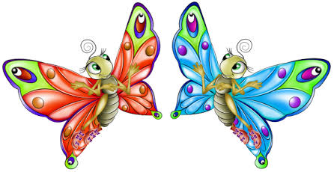

Temat tygodnia – Witaj Wiosno!

30 MARCA - PONIEDZIAŁEK
1. Ćwiczenie gimnastyczne - profilaktyka płaskostopia i wzmacnianie mięśni grzbietu.
Materiały: butelka, papierowe kulki.
Rodzic i dziecko lub dzieci w pozycji siedzącej:
- turlają stopami butelkę do siebie;
- wrzucają do butelki palcami stóp na przykład kulki papierowe, pogniecione wcześniej stopami.
2. Przypomnienie słów i melodii piosenki Maszeruje wiosna (K. Bożek – Gowik).
Dostępna na kanale YouTube – https://www.youtube.com/watch?v=LFPthrmErcY
Dzieci dobrze znają piosenkę, uczyliśmy się jej na przedstawienie. Myślę, że odsłuchanie wywoła miłe skojarzenia i przypomni o przedszkolu☺
3. Wiersz „Kotki marcowe”.
Na wierzbie
nad samym rowem –
srebrne kotki marcowe.
Na deszczu i na słocie
srebrnieją im futra kocie.
Plucha
i zawierucha.
Nie ma mamy,
co wyliże brzuch do sucha.
Ale kotki marcowe nie piszczą.
Huśtają się na gałązkach.
Mruczą:
– Nareszcie wiosna!
I sierść mają coraz bardziej srebrzystą.
Rozmowa z dzieckiem : O czym był wiersz? O jakich kotkach była mowa w wierszu?
W miarę możliwości można zaprezentować dziecku gałązki wierzbowe z baziami. Dziecko ogląda, dotyka, może pogłaskać nimi policzki. Określa jakie są: miękkie, miłe, puszyste czy twarde i nieprzyjemne w dotyku?

4. „Marcowe bazie” – praca plastyczno-techniczna
Wykonanie gałązki z baziami. Dziecko nakleja kulki waty na gałązki (kolorowanka poniżej).

BARDZO PROSZĘ O INFORMACJĘ ZWROTNĄ W FORMIE ZDJĘCIA WYKONANEJ PRACY. DZIĘKUJĘ☺

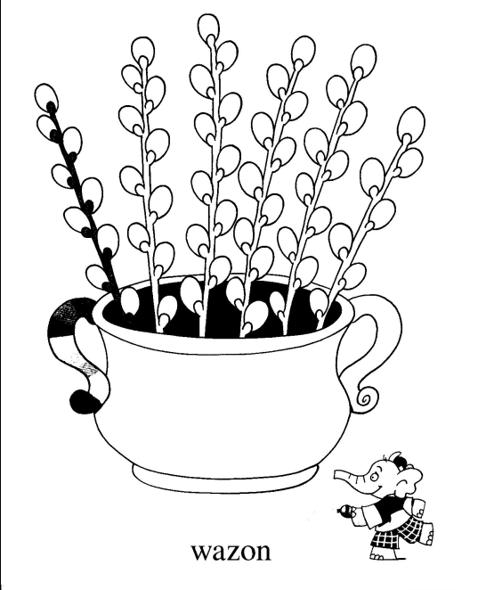

- MARCA – WTOREK

- Zabawa ruchowa - Kto szybciej?
Dzieci spacerują po dywanie, na umówiony sygnał, np. klaśnięcie jak najszybciej siadają na krześle, stają na jednej nodze, kładą się na brzuchu, itp.
2. Przypomnienie słów i melodii piosenki Maszeruje wiosna (K. Bożek– Gowik).
Dostępna na kanale YouTube - https://www.youtube.com/watch?v=LFPthrmErcY
Dzieci dobrze znają piosenkę, uczyliśmy się jej na przedstawienie. Myślę, że odsłuchanie wywoła miłe skojarzenia i przypomni o przedszkolu☺
3. Wiersz „Wiosna idzie”
Przyleciały skowroneczki
z radosną nowiną,
zaśpiewały, zawołały
ponad oziminą:
- Idzie wiosna! Wiosna idzie!
Śniegi w polu giną!
Przyleciały bocianiska
w bielutkich kapotach,
klekotały, ogłaszały
na wysokich płotach:
- Wiosna! Wiosna idzie!
Po łąkowych błotach!
Przyleciały jaskółeczki
kołem kołujące,
figlowały, świergotały
radośnie krzyczące:
- Idzie wiosna! Wiosna idzie!
Prowadzi ją słońce!
Rodzic po przeczytaniu wiersza zadaje pytania: Jakie ptaki występowały w wierszu?
Co robiły te ptaki? Kto prowadził wiosnę?
Rodzic w miarę możliwości z zasobów własnych pokazuje dziecku zdjęcia lub obrazki jaskółki, bociana i skowronka. Wspólnie omawiają ich wygląd, mówią nazwę ptaka, sylabizują, wyklaskują sylaby, liczą ile sylab ma dany wyraz.
4. Ćwiczenia w rozumieniu określeń: na, obok, nad, przed.
Potrzebny będzie, np. klocek i miś. Klocek kładziemy obok misia, na misiu, nad misiem, przed misiem - dziecko określa położenie klocka.

1 KWIETNIA – ŚRODA

1. Zwariowane miny –zabawa ruchowa naśladowcza
Siadamy z dzieckiem przed lustrem i robimy różne miny, prosimy aby nas naśladowało lub inna wersja: rozśmiesz mnie :)
- próbujemy, robiąc zwariowane miny, rozśmieszyć się nawzajem.

2. Przypomnienie słów i melodii piosenki Maszeruje wiosna (K. Bożek – Gowik).
Dostępna na kanale YouTube – https://www.youtube.com/watch?v=LFPthrmErcY
Dzieci dobrze znają piosenkę, uczyliśmy się jej na przedstawienie. Myślę, że odsłuchanie wywoła miłe skojarzenia i przypomni o przedszkolu☺
3. Pierwsze wiosenne kwiaty
Rodzic z zasobów własnych pokazuje dziecku kwiaty wiosenne: krokusy, tulipany, hiacynty.
Wspólnie opisują ich wygląd, podają nazwy, dzielą na sylaby, określają ich ilość w danym wyrazie.

3.Tulipany
praca plastyczna wykonana dowolną metodą, z dostępnych w domu materiałów: farby, kredki, plastelina, bibuła, papier kolorowy.
(obrazek poniżej)

BARDZO PROSZĘ O INFORMACJĘ ZWROTNĄ W FORMIE ZDJĘCIA WYKONANEJ PRACY. DZIĘKUJĘ☺

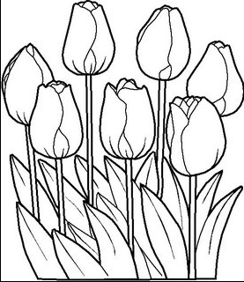

2 KWIETNIA – CZWARTEK

- Wierszowanka – pokazywanka
Rodzic czyta a dziecko wykonuje kolejne kroki rymowanki.

Ręce w dole, ręce w górze,
Rysujemy koło duże,
Skok do góry, ręce w bok,
Teraz w przód zrób jeden krok,
Skok do tyłu, skok na jednej nodze,
Teraz usiądź na podłodze.

2. Przypomnienie słów i melodii piosenki Maszeruje wiosna (K. Bożek – Gowik).
Dostępna kanale YouTube – https://www.youtube.com/watch?v=LFPthrmErcY
Dzieci dobrze znają piosenkę, uczyliśmy się jej na przedstawienie. Myślę, że odsłuchanie wywoła miłe skojarzenia i przypomni o przedszkolu☺

3. Wiosenne zgaduj - zgadula

Choć go nie widać
Wielką siłę ma
Łamie w gniewie drzewa
Chmury niebem gna. ( wiatr)

Gdy go długo nie ma
Wszyscy narzekają.
Gdy jest – pod parasol
Przed nim się chowają. ( deszcz)

Myszek nie łowią,
Ptaszków nie jedzą
Te szare kotki – co na
Drzewach siedzą. ( bazie)

Kolorowe i pachnące, czy
w ogrodzie, czy na łące, zawsze
chętnie je zbieramy na bukiecik
dla swej mamy.(kwiaty)
On pierwszy do nas
z ciepłych krajów wrócił,
i nad polami
piosenkę zanucił.(bocian)

Gdy ją gospodyni
Z łupinek obiera
Często z jej powodu
Łzy z oczu wyciera (cebula)

3 KWIETNIA – PIĄTEK

1. Jak to wiosną bywa – zabawa logopedyczna
Dzieci wykonują ćwiczenia narządów artykulacyjnych.
Rodzic wymienia zwiastuny wiosny, a dzieci wykonują określoną czynność:
Słońce – uśmiechają się
Chmury – nadymają policzki
Wiatr – wciągają powietrze nosem, wydychają ustami
Budzący się niedźwiedź – ziewają, rozciągają się
Kapiąca woda z sopli – kląskają.

2. Przypomnienie słów i melodii piosenki Maszeruje wiosna (K. Bożek – Gowik).
Dostępna na kanale YouTube – https://www.youtube.com/watch?v=LFPthrmErcY
Dzieci dobrze znają piosenkę, uczyliśmy się jej na przedstawienie. Myślę, że odsłuchanie wywoła miłe skojarzenia i przypomni o przedszkolu☺
3. Wiersz „Szczypiorek „
Włożyłam do ziemi cebulę
w zeszły wtorek,
teraz mam w doniczce
zielony szczypiorek .
Jeśli przyjdziecie
do mnie, mili goście,
to mnie o szczypiorek
zielony poproście .
Pokazujemy szczypiorek, próbujemy, wąchamy, mówimy, że jest zdrowy, gdyż jest źródłem cennych dla zdrowia witamin: witaminy K, która wzmacnia kości, witaminy C, która poprawia odporność.
4. „Zdrowe kanapki”
Dziecko z pomocą rodzica przygotowuje z dostępnych w domu produktów wiosenne kanapki ze szczypiorkiem.
Przypomina o zasadach higieny i bezpieczeństwa podczas pracy.
BARDZO PROSZĘ O INFORMACJĘ ZWROTNĄ W FORMIE ZDJĘCIA WYKONANEJ SMACZNEJ PRACY. DZIĘKUJĘ☺

